秋雨润万物，书香溢满园
——李春兰工作室读书活动简讯
古人云：“腹诗书气自华，最是书香能久远”。的确，读书可以拓展我们的视野，获得丰富的知识，热爱读书的教师，才能有效的教书，更好的育人。
秉承着“自育育人，育人自育”的工作室理念，李春兰工作室于 2016年9月开展了“金秋读书月”活动，工作室导师李春兰，助导郭俊梅、成员王燕、王萍、王越，刘燕、房国臣、蓝玉、辛洁秋、熊静娟、严娟参加了此次活动。
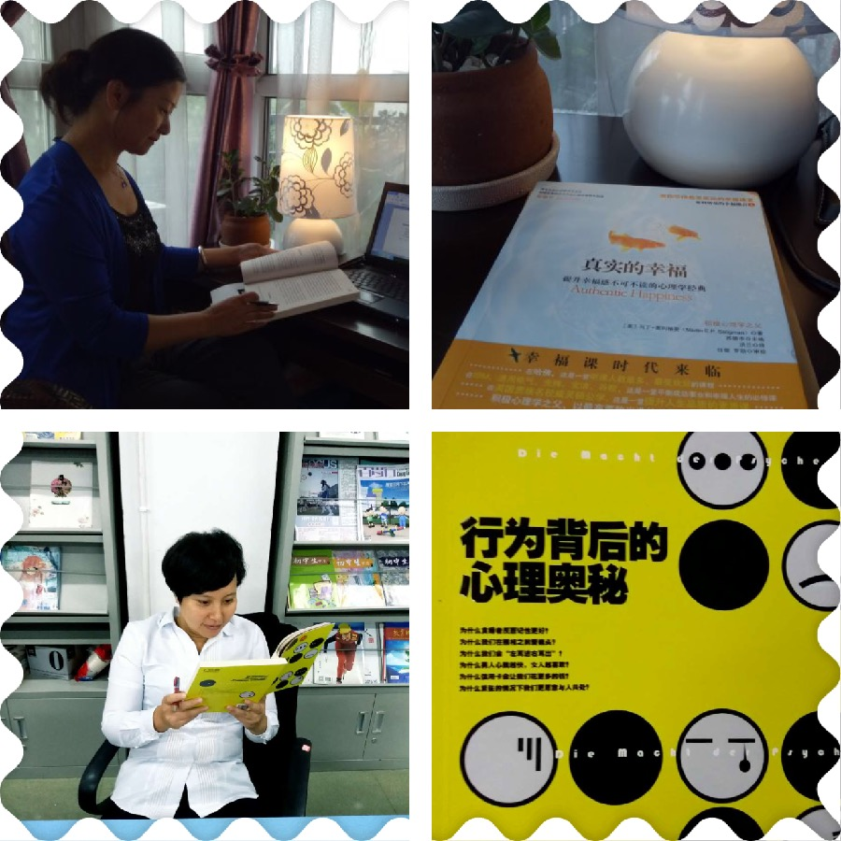
一本书就像一艘航船，引领我们从峡湾驶向生活无垠的海洋！此次活动旨在通过阅读让教师汲取教育智慧，收获阅读的快乐，提高自身的素养，运用积极心理学为视角更好的开展教育教学工作，因此教师必须不断更新自己的知识，做一个与时俱进的教育工作者。
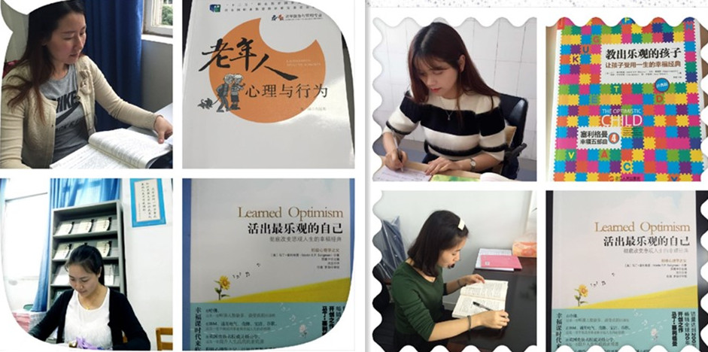
各位成员围绕工作室积极心理学视野下的完整班级建设---从管理走向治理”的研究主线开展主题阅读，要求阅读积极心理学主要书目《积极心理学》、《活出乐观的自己》、《认识自己、接纳自己》、《教出乐观的学生》、《积极心理学团辅操》等相关书籍。从发现并培养学生的潜力和优势为出发点，以帮助学生形成自主发展和自我教育能力为目标，为学生的终身幸福奠基。
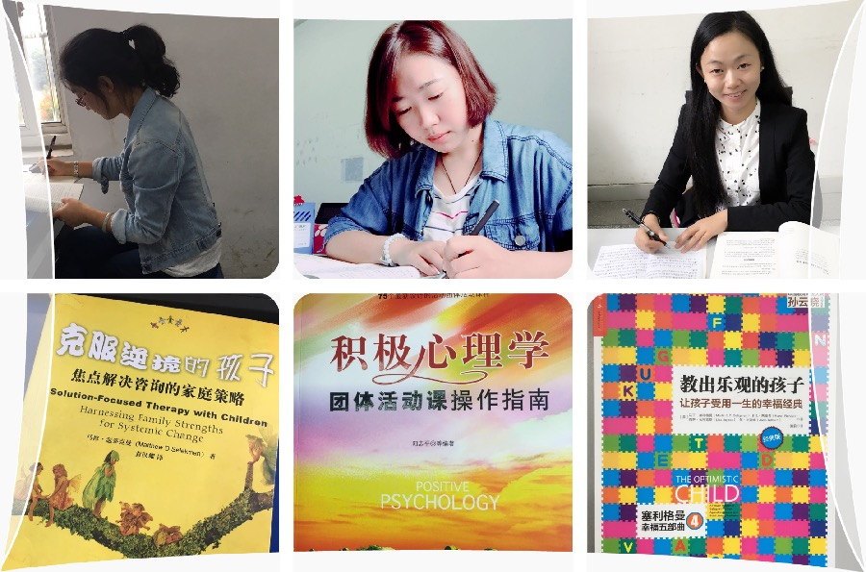
根据阅读要求，每位成员撰写读书心得，在工作室培训会上做交流，并落实到实际工作中。
辛洁秋
房国臣

2016.9.23

